QUESTÃO
A reta numérica abaixo está dividida em partes iguais.

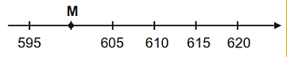

O ponto M representa qual número nessa reta?

(A) 590
(B) 596
(C) 600
(D) 604

GABARITO: C

